冲击地压测定、监测与防治方法

第11部分:煤层卸压爆破防治方法

**1范围**

GB/T 25217的本部分规定了煤层冲击地压的卸压爆破防治方法中涉及的术语和定义、设备、工具与材料、爆破参数及安全要求。

本部分适用于在煤层中采用钻孔卸压方法防治冲击地压。

**2规范性引用文件**

下列文件对于本文件的应用是必不可少的。凡是注日期的引用文件，仅注日期的版本适用于本文件。凡是不注日期的引用文件，其最新版本(包括所有的修改单)适用于本文件。

GB 6722爆破安全规程

GB/T 16414煤矿科技术语岩石力学

**3术语和定义**

GB 6722、GB/T 16414界定的以及下列术语和定义适用于本文件。

**3.1**

**煤层卸压爆破 destress blasting in coal seam**

通过对煤层冲击危险区域实施爆破达到降低冲击危险的一种冲击地压防治方法。

**3.2**

**松动爆破 damaged blasting**

在评价具有冲击危险性的区域实施的卸压爆破。

**3.3**

**解危爆破relief blasting**

在煤层中经评价具有冲击危险的区域施工的钻孔。

**4设备、工具与材料**

**4.1钻孔设备**

具备相应施工能力的钻机及配套的钻头、钻杆。

**4.2药卷固定**

用非金属材料捆扎药卷。

**4.3装药工具**

木质、竹质或硬质绝缘体材质等制成的炮棍。

**4.4封孔材料**

水炮泥、黏土炮泥或者其他不燃性的、可塑性松散材料制成的炮泥。

**4.5爆破炸药**

使用安全等级不低于二级的煤矿许用炸药。

**4.6雷管**

采用煤矿许用瞬发电雷管、煤矿许用毫秒延期电雷管或者煤矿许用数码电雷管。

**4.7爆破母线**

爆破母线为导体标称截面不小于1.0mm²的煤矿许用双芯母线，母线长度需满足躲炮距离需求。

**5爆破参数**

**5.1爆破区域**

卸压爆破施工区域为评价或监测具有冲击危险的区域。

**5.2掘进工作面卸压爆破参数**

**5.2.1钻孔方位与倾角**

工作面钻孔一般应平行于巷道轴向，特殊条件下钻孔方位可与巷道轴向呈一定夹角，倾角与巷道轴向倾角一致。两帮钻孔一般垂直于巷道轴向，倾角与煤层倾角一致。钻孔孔口应布置在巷道的中下部。

**5.2.2钻孔孔径**

一般取值为42mm~100mm。

**5.2.3钻孔间距**

一般取值为5m~20m，或由现场实际卸压效果确定。

**5.2.4两帮钻孔深度**

一般为煤壁到应力集中区峰值点距离1。在煤柱两侧满足最小抵抗线要求。

**5.2.5工作面钻孔深度**

一般为煤壁到应力集中区峰值点距离/与两次爆破之间掘进长度6之和。掘进工作面卸压爆破钻孔布置示意图如图1所示。

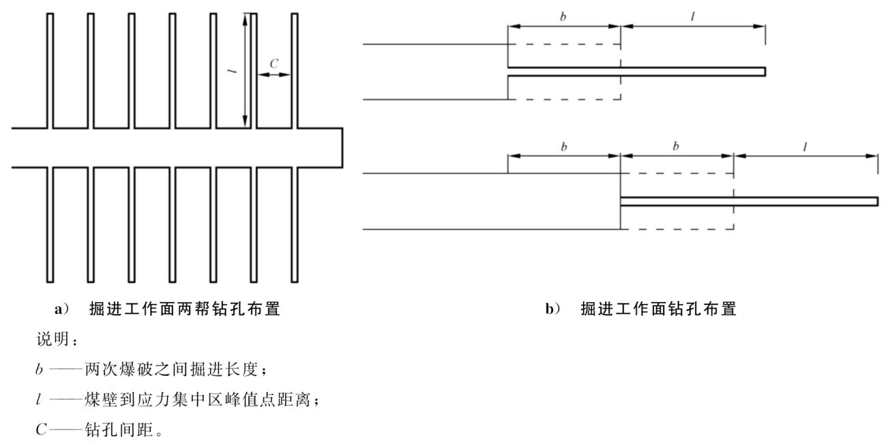

图1掘进工作面卸压爆破钻孔布置示意图

**5.2.6滞后距离**

工作面两帮钻孔与掘进工作面迎头的滞后距离，松动爆破不大于30m，解危爆破不大于5m。

**5.2.7装药量级**

装药长度不超过钻孔深度的一半，每个钻孔装药量不超过5kg。

**5.2.8封孔长度**

一般不小于孔深的1/3。

**5.2.9雷管数量**

每孔不少于2个。

**5.2.10雷管的连接形式**

一般采用孔内并联、孔间串联的连接形式。

**5.3回采工作面两巷卸压爆破参数**

**5.3.1松动爆破区域**

评价具有冲击危险性的区域。

**5.3.2解危爆破区域**

监测分析确定的冲击危险区域。

**5.3.3钻孔方位**

钻孔孔口应布置在巷道的中下部，钻孔一般应垂直于巷道轴向。

**5.3.4钻孔孔径**

一般取值为42mm~100mm。

**5.3.5钻孔间距**

一般取值为5m~20m。可按式(1)计算，钻孔间距也可通过实测卸压爆破的有效影响半径(钻孔间距的1/2)计算得到:

$C=r_{1}v_{d}\sqrt{\frac{2μρ_{0}}{(1−μ)σ_{t}}}$………………………………（1）

式中：

C——钻孔间距，单位为米(m)：

$r_{1}$——钻孔半径，单位为毫米(mm)：

$v_{d}$——炸药爆速，单位为米每秒(m/s)：

$μ$——煤体泊松比：

$ρ_{0}$——炸药密度，单位为千克每立方米$(kg/m^{3})$:

$σ_{t}$——煤的抗拉强度，单位为兆帕(MPa)。

**5.3.6钻孔深度**

不小于采高的3倍~5倍(采用放顶煤开采时，采高指机采高度)，同时不小于巷道煤壁至应力集中峰值点的距离。

**5.3.7超前范围**

根据确定的冲击危险区域进行确定，一般不小于150m。

**5.3.8装药量级**

装药长度不超过钻孔深度的一半。松动爆破区域每个钻孔装药量不超过5kg。解危爆破区域根据煤体强度和解危效果的需求确定药量。

**5.3.9封孔长度**

一般不小于孔深的1/3。

**5.3.10雷管数量**

每孔不少于2个。

**5.3.11雷管的连接形式**

一般采用孔内并联、孔间串联的连接形式。

**5.4爆破工艺过程**

**5.4.1钻孔**

在待卸压区域，按设计的爆破方案，使用钻机钻进至设计深度。

**5.4.2装药**

应用炮棍将药卷及雷管轻推入钻孔中。

**5.4.3封孔**

应用水炮泥进行封孔，水炮泥外剩余的炮眼部分应用黏土炮泥或者用不燃性的、可塑性松散材料制成的炮泥封实。

**5.4.4连线**

爆破母线应采用专用电缆，并尽可能减少接头。爆破前，爆破母线应扭结成短路。爆破母线和连接线、电雷管脚线和连接线、脚线和脚线之间的接头相互扭紧并悬空。

**5.4.5装药检测**

装药完毕后，对电雷管做导通试验与电阻测定，检测无问题后方可将引线在爆破孔孔口处进行短接。

**5.4.6一次爆破起爆孔的数量**

按卸压工程施工要求，根据一次起爆炸药量确定。

**5.4.7起爆**

将每个待爆破孔的引线接到母线上，将母线拉到安全地点后接到起爆器上，合上起爆器开关引发爆炸。爆破作业应执行"一炮三检"和"三人连锁爆破"制度，并在起爆前检查起爆地点的甲烷浓度。

**5.5爆破效果检验**

在卸压爆破后，采用微震监测法、电磁辐射监测法、钻屑监测法等对冲击危险区域爆破卸压的效果进行检验，经检验各项预警指标均在临界值以下，表明冲击地压危险性已消除。否则说明煤层仍具有冲击危险，还需采取解危措施消除冲击地压危险。

**6安全要求**

**6.1本工作面躲炮距离和时间**

不得小于300m，躲炮时间不得少于30min。

**6.2邻近工作躲炮距离和时间**

距离小于300m的相邻作业地点人员应躲炮。